IZMJENE I DOPUNE PROGRAMA RADA I RAZVITKA SAMOBORSKOG MUZEJA ZA 2020. GODINU

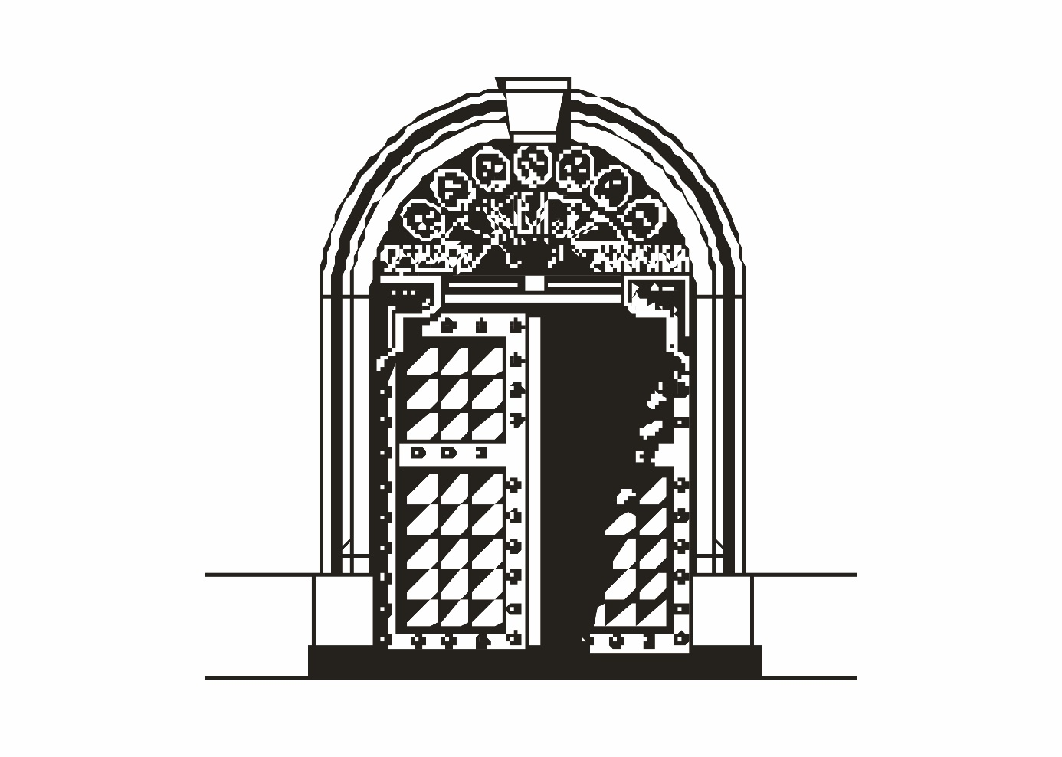

U Samoboru, 17. travnja 2020. god
KLASA: 003-06/20-01/2
UR. BROJ: 238/27-103-20-99

Sukladno čl. 24. Zakona o muzejima (Narodne novine br. 61/18 i 98/19) te čl. 20. Statuta Samoborskog muzeja (Službene vijesti Grada Samobora br. 4/19), Upravno vijeće ustanove donijelo je Program rada i razvitka Samoborskog muzeja na svojoj 11. sjednici od 20. siječnja 2020. god.
Prema naputku Stožera civilne zaštite Grada Samobora, uslijed epidemije COVID-19, Samoborski muzej zatvorio je svoja vrata za posjetitelje od 16. ožujka do 27. travnja. Važno je napomenuti da su radnici iskoristili godišnji odmor iz 2019. godine i ostatak vremena radili tekuće poslove i pripremne poslove za realizaciju revizije knjižne i muzejske građe. Naputci i mjere koje su bile izdane za navedeno vremensko razdoblje, a neke još jesu na snazi, odnosile su se na otkazivanje svih posjeta i okupljanja, a sukladno novim okolnostima, došlo je i do promjena u programskom planu. Naputak Osnivača bio je otkazivanje okupljanja za sve manifestacije, zaključno s mjesecom lipnjem. Sukladno navedenim uputama, neki od planiranih programa koji se odnose na izložbe koje su pripremljene do trenutka najava mjera, realizirat će se na službenoj stranici i društvenim mrežama gdje bilježimo veliku aktivnost posjetitelja, posebno na virtualnom obilasku Samoborskog muzeja.
Vrijeme u kojem se očekuje umanjeni broj posjetitelja iskoristit će se za tekuće i investicijske radove u zgradi. Primarno, sukladno Programu rada i razvitka Samoborskog muzeja za 2020. godinu, uredit će se primaća soba, započet će se s izmjenom električnih instalacija te će se početi pripremati projekti za izmjenu i radove na arheološkom i geološkom postavu i uređenju prizemlja. Uz navedeno, prikupljat će se ponude za projekt osvjetljavanja prizemlja i 1. kata. Također, pristupit će se iznalaženju idejnog rješenja za uređenje sanitarnog čvora za posjetitelje. Osim navedenih aktivnosti, pristupit će se izradi svih potrebnih pravilnika, procedura i odluka.
- ZAJEDNIČKE AKTIVNOSTI
Uslijed okolnosti koje su navedene o zatvaranju ustanove za posjetitelje, a sukladno
odredbama Zakona o muzejima i Statuta Samoborskog muzeja, Samoborski muzej pristupio je reviziji knjižne građe i muzejskih zbirki kao i preseljenju arhivskog materijala u depo u Otvorenoj galeriji, Starogradska 12. Obim posla izuzetno je velik, posebno uvažavajući činjenicu da do sada nije rađena revizija. Planirani rok završetka navedenih aktivnosti predviđa se do kraja mjeseca lipnja.
Tijekom 2020. godine, svi radnici ustanove i dalje će raditi na obradi i inventarizaciji muzejske i knjižne građe, sukladno Planu inventarizacije kojeg ćemo donijeti po okončanju revizije, a odnosi se na građu za koju se ustanovi da nije evidentirana u Inventarnoj knjizi knjižne građe, digitaliziranim zbirkama u programu M++, kao i sekundarne muzejske građe u programu S++.
Zajedničke aktivnosti svih djelatnika su i organiziranje pojedinih godišnjih manifestacija kojih je organizator ili suorganizator Samoborski muzej, a do kraja 2020. godine to su:
- Međunarodni dan muzeja – 18. svibnja 2020.
- Sudnikov pohod
- Programska djelatnost povodom Dana Grada Samobora
Rashodi planirani za predmetne manifestacije planiraju se podmiriti sredstvima općih prihoda i primitaka Proračuna Grada Samobora, vlastitih prihoda, te sredstava Zagrebačke županije.
Planira se također kako će Samoborski muzej u 2020. godini u svojstvu projektnog partnera provoditi daljnje aktivnosti u sklopu projekta „In cultura veritas“. Projektni prijavitelj je MDC, a, uz edukaciju koja je održana u Samoborskom muzeju 29.1.2020. god, plan je do kraja godine promovirati projekt te sudjelovati u završnoj konferenciji koja se treba održati u Samoboru.
B) SPECIFIČNE AKTIVNOSTI POJEDINIH DJELATNIKA
KUSTOS ARHEOLOG
Redovita djelatnost:
Tijekom cijele godine, unutar Stručnog arhiva, kustos arheolog radit će na arheološkoj dokumentaciji proizašloj iz arheoloških istraživanja. Arheolog će upisivati predmete proizašle iz novih istraživanja u relacijskoj bazi M++. Nastavlja se rad i na inventarizaciji zbirke te reviziji iste. Tijekom cijele godine kustos će kroz stručna vodstva u Muzeju promicati pet tisućljetnu povijest samoborskog kraja te povijest Samobora kao grada.
Kustos arheolog piše prijavnice iz svoje nadležnosti za Programa javnih potreba u kulturi Grada Samobora te Zagrebačke županije te o istome izvještava, izrađuje svoj dio izvješća o radu za Osnivača te Muzejski dokumentacijski centar. Tijekom 2020. godine nastavlja se i publicistička djelatnost arheologa kroz pisanje stručnih radova.
Projekti:
Sudjeluje u osmišljavanju projekta izmjene i obnove arheološkog i geološkog postava.
Do kraja 2020. godine uređuje Planinarsku zbirku, uređuje i obrađuje arhivsku planinarsku građu te surađuje s Hrvatskim planinarskim društvom.
Izložbe i izdavačka djelatnost:
Virtualna izložba o 145 godina od prvog izleta HPD-a u Samoborsko gorje
„Hrvatsko planinsko družtvo“, današnji Hrvatski planinarski savez, osnovano je 1874. godine. Svoju prvu »laznju«, odnosno izlet, Društvo je poduzelo 17. svibnja 1875. na Oštrc i Plešivicu, pod vodstvom predsjednika dr. Josipa Schlossera. U to vrijeme takav je izlet u Samoborsko gorje bio ozbiljan podvig. Planinare koji su vlakom došli do Podsuseda, na rijeci Savi dočekao je samoborski ljekarnik Schwarz. Prespavali su u Samoboru i rano se uputili kolima u Rude, a zatim se uspeli na Oštrc i Plešivicu. Tijekom puta bilježili su podatke o flori, fauni, nadmorskoj visini, temperaturi i drugim prirodnim pojavama. Po povratku u Samobor članovi HPD - a dostojno su proslavili svoj uspjeh i tek se trećega dana zadovoljni vratili u Zagreb. Ovaj važan događaj koji prikazuje povijesni pregled osnutka i ranih godina djelovanja HPD – a pa sve do osnutka Društva Japetić koje postoji i danas, obilježit ćemo virtualnom izložbom na mrežnoj stranici Samoborskog muzeja te Facebook stranici. Prikazat će se materijal na oko 30 ak fotografija u čijem prikupljanju je pomogao HPD Japetić te krovna institucija svih planinarskih društava u Hrvatskoj – Hrvatski planinarski savez.
Izložba bi se otvorila na sam Međunarodni dan muzeja 18. svibnja.
Informatičke usluge | 2.000,00 KN
KUSTOS ETNOLOG
Apelira se na zapošljavanje etnologa koji bi trebao:
- Raditi na inventarizaciji muzejske građe u program M++
- Izrađivati dokumentaciju fotografske i video građe
- Sudjelovati u planu i realizaciji programu „In cultura veritas“
- Redovito sudjelovati u etnološkim istraživanjima
- Surađivati i raditi na zaštiti i konzervaciji po strukturi raznorodne etnološke građe s kolegom restauratorom, ali i vanjskim suradnicima
- Surađivati s Turističkim zajednicama Grada i Županije
- Surađivati s medijima
- Predlagati izradu i realizaciju etnoloških suvenira
- Imati vodstva za sve posjetitelje
- Redovito godišnje održavati predmeta u Postavu, ali i izvršavati povremene izmjene u samoj prezentaciji
Budući da Samoborski muzej ima registriranu Etnološku zbirku te značajan etnološki postav, posebno u pomoćnom objektu, tzv. „služinskoj kućici“, potrebno je u ustanovi imati stručnu osobu koja može voditi adekvatnu brigu o navedenome. Sukladno mogućnostima Proračuna Grada Samobora za 2020. godinu, a uvažavajući pristigle prijave, treba razmotriti mogućnost angažiranja vanjskih suradnika, primarno za potrebe postupka revizije Etnološke zbirke.
KUSTOS POVJESNIČAR
Tijekom ožujka imenovana je nova ravnateljica ustanove te će kustos povjesničar koji je do tada bio v.d. ravnatelja moći nesmetano obavljati svoje poslove. Primarne aktivnosti kojima će se baviti su digitalizacija zbirke te sortiranje arhivske građe. Od ostalih redovitih aktivnosti kustosa povjesničara u 2020. godini potrebno je spomenuti provođenje redovitih stručnih vodstava za posjetitelje te sudjelovanje u aktivnostima projekta „In cultura veritas“.
Organizacija stručnog skupa:
Preko slobodnog kraljevskog trgovišta do grada
Okrugli stol na temu osnutka grada Samobora te dodjelu povelje Bele IV. Navedeni program održat će se u tjednu povodom obilježavanja Dana Grada Samobora, a okupljat će 4 – 6 eminentnih stručnjaka u području razvoja srednjovjekovnih gradova. Kustos povjesničar moderirati će raspravu.
Snimanje | 900,00 KN
Reprezentacija i pokloni za predavače | 2.000,00 KN
UKUPNO | 2.900,00 KN

KUSTOS POVJESNIČAR UMJETNOSTI
Grozdana Korpar - 50 godina stvaralaštva
Ovom malom retrospektivnom izložbom Grozdana Korpar obilježava pedeset godina stvaralaštva. Samoborski muzej predložio ju je kao kandidata za Nagradu za životno djelo Grada Samobora, zbog predane posvećenosti stvaranju i educiranju mladih naraštaja.
Grozdana Korpar završava školu Primijenjene umjetnosti u Zagrebu 1969. godine te već sljedeće, 1970. godine počinje intenzivno stvarati. Prvi puta izlaže 1973. godine na skupnoj izložbi u Rijeci, a prvu samostalnu izložbu ima 1975. godine u Kumrovcu. Od tada intenzivno izlaže u zemlji i svijetu. Isto tako, kontinuirano se usavršava učeći nove keramičke tehnike. Godine 1980. dolazi živjeti u Samobor te se aktivno uključuje u kulturni i likovni život Samobora. Dugi niz godina vodi likovni odjel Matice hrvatske ogranak Samobor. Svoje znanje prenosi na radionicama keramike.
Ovom izložbom prikazao bi se presjek stvaralaštva Grozdane Korpar u zadnjih pedesetak godina, s naglaskom na zadnjih deset godina. Na izložbi bi bili prikazani uporabni i ukrasni predmeti izrađeni od keramike, počevši od vaza, tanjura pa do nakita. Likovni dio izložbe popratio bi i dokumentaristički dio s prikazom autoričina stvaralaštva i izlaganja. Izložbu bi popratile pozivnice, plakati te katalog.
Fotografiranje, skeniranje i obrada materijala za katalog | 1.000,00 KN
Dizajn i grafička priprema kataloga | 3.000,00 KN
Dizajn i grafička priprema pozivnice i plakata | 800,00 KN
Tisak kataloga 100 komada | 4.000,00 KN
Tisak pozivnica i plakata | 1.600,00 KN
Dizajn izložbenih plakata 16 komada, 100x70 cm | 3.200,00 KN
Tisak izložbenih plakata | 1.200,00 KN
UKUPNO | 14.800,00 KN
Promotivni deplijani Samoborskog muzeja
Samoborski muzej u ovom trenutku nema promotivnih deplijana kojima bi promovirao stalni postav ili neke druge znamenitosti Samobora. Ciljevi osmišljavanja i stavljanja u opticaj ovakvih deplijana su: promoviranje sadržaja koje nudi Samoborski muzej, prepoznatljivosti kulturnih i povijesnih sadržaja te privlačenje publike. Kustosica priprema deplijane koji obrađuju sljedeće teme: Ferdo Livadić, Stari grad Samobor, Staklarstvo i stakleni predmeti iz fundusa Samoborskoga muzeja te Samoborski muzej.
Deplijani bi prezentirali osnovne tekstualne i vizualne informacije o temi. Veličina deplijana bio bi preklopljeni format A4. Osim hrvatskoga i engleskoga, tiskali bi se i na drugim jezicima, po preporuci i suradnji s Turističkom zajednicom grada Samobora.
Deplijani bi se dijelili u uredu Turističke zajednice grada Samobora, na recepcijama hotela i hostela te u ugostiteljskim objektima. Deplijani bi se tiskali u nakladi, po preporuci Turističke zajednice grada Samobora, ovisno o jeziku.
Fotografiranje, skeniranje i obrada materijala za deplijane | 2.100,00 KN
Grafička priprema 4 deplijana i dizajn | 4.000,00 KN
Tisak 4 deplijana 1000 komada | 6.000,00 KN
UKUPNO | 12.100,00 KN
Kustosica će tijekom 2020. godine imati stručna vodstva za sve dobne skupine, voditi evidenciju o posudbi građe iz svojih zbirki, pripremati normativne akte vezane za stručni rad te pripremati izvješća za programe iz svojeg djelokruga koji se financiraju iz Programa javnih potreba u kulturi Grada Samobora ili Zagrebačke županije
KONZERVATOR-RESTAURATOR
Primarne djelatnosti:
- Preventivna zaštita: opremanje radionice potrebnim aparaturama za održavanje uvjeta rada, praćenje stanja očuvanosti muzejske građe u postavima i depoima, provedba zahvata preventivne zaštite građe, te praćenje mikroklimatskih uvjeta u pojedinim muzejskim prostorijama.
- Konzervatorsko-restauratorska obrada muzejske građe provodi se aktivno te će se kroz 2020. godinu, u dogovoru sa kustosom povjesničarom umjetnosti, konzervirati i restaurirati predmeti odabrani za planiranu izložbu sakralne umjetnosti (2021. godina)
- Opremanje te unapređivanje uvjeta u radionici koju koristi.
- Izrada baze dokumentacije izvedenih konzervatorsko – restauratorskih radova.
- Izrada pisane, grafičke i fotografske dokumentacije izvedenih radova.
- Pohađanje strukovnih seminara.
Ostale djelatnosti:
- Digitalizacija sekundarne muzejske građe u sustav S++
- Pripremanje plana aktivnosti za postavljanje QR kodova na eksponate
- Pisanje izvješća po izvršenim programima koji se financiraju iz Proračuna Grada Samobora i
Zagrebačke županije.
- Izrada polugodišnjeg i godišnjeg izvještaja o radu za Stručno vijeće
- Kreiranje te izrada projekta sa kustosom arheologom, vezana za tehničke izmjene u stalnom
postavu
- Istraživanje software-a „Blender 3D“, radi primjenjivosti u restauratorskoj dokumentaciji,
prezentaciji ustanove, izrade shema i 3D modela, nacrta,...
- Sudjelovanje u postavljanjima izložbi sa ostalim kustosima.
- Sudjelovanje u digitalizaciji građe i dokumentacije te sortiranju arhivske građe
Plan aktivnosti | V. | VI. | VII. | VIII. | IX. | X. | XI. | XII.
Prvi izlet HPDa Japetić – Međunarodni dan muzeja | 18.
Opremanje primaće sobe i pripremni radovi |  | X
Ljetne radionice |  |  | X | X
Izmjena električnih instalacija (faze) |  | X |  |  |  |  | X | X
Okrugli stol |  |  |  |  |  | X
Grozdana Korpar |  |  |  |  |  | 6.
Sudnikov pohod |  |  |  |  |  | 25.
Tekuće i investicijsko održavanje
Tijekom 2020. godine planirana je aktivnost uređenja prostora za posjetitelje. Sredstva za ostvarenje navedenog projekata sukladno Financijskom planu Samoborskog muzeja planirana su u određenim omjerima iz općih prihoda i primitaka Grada Samobora te vlastitih prihoda. Izvršenje radova očekuje se do kraja lipnja. Kako bi se u primaću sobu mogli smjestiti priključci za telefon, blagajnu i internet, potrebno je pristupiti izmjeni električnih instalacija kao i soboslikarskim radovima. Ovisno o financijskim mogućnostima, izmjena električnih instalacija za ostatak objekta odvijat će se u fazama. Do kraja godine nastojat će se, u suradnji s Gradom Samoborom, iznaći rješenje za projekt sanitarnih čvorova za posjetitelje u prizemlju zgrade.
Normativna djelatnost
Tijekom 2020. godine planira se usklađenje općih akata ustanove s izmjenama i dopunama temeljnih zakona za poslovanje te izradu svih odluka i procedura, sukladno upitniku iz Fiskalne odgovornosti (Procedura izdavanja i obračunavanja putnih naloga; Procedura zaprimanja i plaćanja računa, Procedura stvaranja ugovornih obveza; Procedura o blagajničkom poslovanju; Procedura upravljanja i raspolaganja nekretninama; Procedura naplate prihoda i dr.) Uz navedeno, pristupit će se pripremi Pravilnika o uvjetima i načinu ostvarivanja uvida u muzejsku građu i dokumentaciju Samoborskog muzeja, Pravilnika o zaštiti arhivskog i registraturnog gradiva te cjeniku usluga.

